Tin cực HOT cho các bạn 2000: Tiếp tục thay đổi kỳ thi THPT quốc gia trong năm tới

Theo thứ trưởng Bùi Văn Ga, về cơ bản năm 2018 sẽ duy trì kỳ thi THPT quốc gia như năm nay. Nếu có thay đổi thì có chăng sẽ chỉ thay đổi về kỹ thuật: các thí sinh thay vì làm bài thi trên giấy sẽ chuyển sang thi trên máy tính.
Trong 2 năm gần đây tổ chức kỳ thi THPT Quốc gia có nhiều thay đổi, song học sinh đều cố gắng, nỗ lực tiếp cận hình thức thi mới để hoàn thành tốt bài thi của mình.
Và năm nay, Bộ Giáo dục tiếp tục đề ra những điểm thay đổi mới mà các bạn học sinh 2000 phải nắm vững để chuẩn bị cho kỳ thi sắp tới.
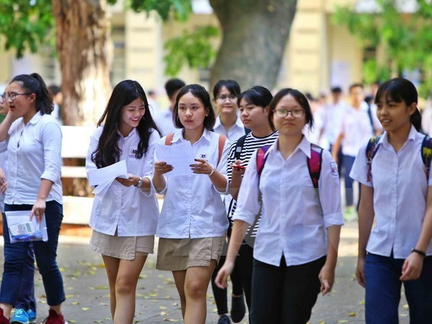
Bộ giáo dục tiếp tục đưa ra những thay đổi khiến học sinh 2000 hoang mang (Ảnh: Báo mới)
Theo thứ trưởng Bùi Văn Ga - Bộ Giáo dục và Đào tạo Việt Nam cho biết về cơ bản năm 2018 sẽ duy trì kỳ thi THPT quốc gia như năm nay. Nếu có thay đổi thì có chăng sẽ chỉ thay đổi về kỹ thuật: các thí sinh thay vì làm bài thi trên giấy sẽ chuyển sang thi trên máy tính.
Ngoài ra kỳ thi năm nay sẽ gồm có 5 điểm mới mà các bạn học sinh nhất định phải biết như sau:
Kiến thức có độ bao phủ lớn
Theo công bố của Bộ GD&ĐT từ năm 2018, các bài thi THPT quốc gia sẽ bao gồm cả kiến thức lớp 11. Bởi vậy, các thí sinh của năm 2018 (tức các bạn học sinh 2000) cần phải xây dựng kiến thức nền tảng vững vàng ngay từ bây giờ.
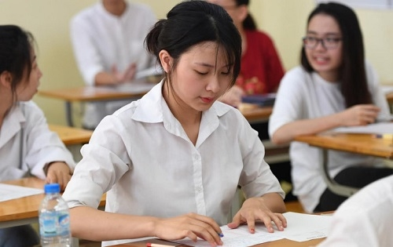
Kiến thức không chỉ trong phạm vi lớp 12 mà còn bao phủ cả lớp 11. (Ảnh: Kênh tuyển sinh 24h)
Tỷ lệ chọi sẽ tăng cao
Mới đây Bộ trưởng Phùng Xuân Nhạ đã đề xuất cắt giảm chỉ tiêu hoặc dừng tuyển sinh với những ngành không đáp ứng được nhu cầu của xã hội. Trong khi chỉ tiêu của các trường ngày càng có xu hướng giảm. Điều này ảnh hưởng khá lớn đến tỷ lệ chọi của thí sinh trong kỳ thi và xét tuyển ĐH - CĐ 2018.
Không thể học "tủ"
Nhìn vào đề thi THPT Quốc gia 2017, các bạn học sinh 2000 có thể nhận thấy đề thi ôm trọn kiến thức lớp 12, vì vậy, ai học tủ, học lệch hay vô tình bỏ qua một phần kiến thức nào cũng có thể phải tiếc nuối khi ra khỏi phòng thi. Đặc biệt là khi đều thi THPT Quốc gia năm 2018 sẽ lồng ghép cả kiến thức lớp 11 đòi hỏi học sinh ngoài việc học chắc còn phải biết vận dụng nhuần nhuyễn kiến thức các cấp.
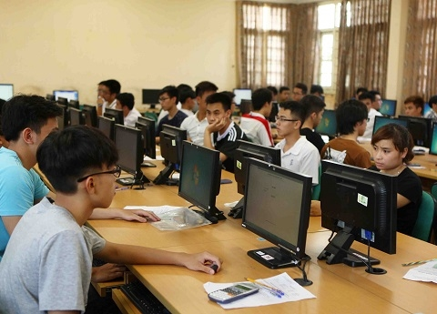
Bài thi trắc nghiệm diễn ra trên máy tính (Ảnh: Thể Thao Văn Hóa)
Ngoài ra việc hoàn thành bài thi trên máy tính sẽ khiến nhiều bạn học sinh cần phải rèn thêm nhiều kỹ năng và tốc độ gõ bàn phím ở tay thuần thục hơn chứ không chỉ là những kiến thức trên sách vở.
Đề thi sẽ tăng độ khó
Đề thi THPT quốc gia 2017 được đánh giá là khá dễ, chỉ phân loại được học sinh loại khá trở xuống. Còn đối với học sinh giỏi, xuất sắc đề thi chưa phát huy được thế mạnh của mình. Chính vì vậy dẫn đến tình trạng hàng nghìn thí sinh được điểm 10, nhưng khi xét tuyển thì vẫn trượt nguyện vọng 1 vì điểm chuẩn quá cao.
Để đáp ứng được mục đích xét ĐH - CĐ của các trường, thay vì mỗi bài thì trắc nghiệm chỉ có khoảng 4 câu hỏi khó, thì năm 2018 dự đoán sẽ có nhiều hơn. Đồng thời lượng kiến thức cơ bản có thể giảm để thay vào đó là kiến thức nâng cao nhằm phân loại thí sinh sát sao và đúng thực lực hơn.
Có thể sẽ giảm mức điểm ưu tiên
Bất cập từ việc cộng điểm ưu tiên năm 2017 khiến dư luận bức xúc và Bộ GD&ĐT đang tiến hành phân tích, đánh giá lại chính sách này. Có thể mức điểm ưu tiên sẽ không còn được cao như những năm trước mà bị thu hẹp lại để phù hợp với tình hình kinh tế, xã hội và điều kiện học tập của từng địa phương.
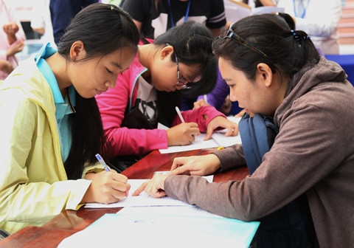
Các bạn thuộc các khu vực xa sẽ có nguy cơ bị giảm điểm ưu tiên (Ảnh : Zing.vn)
Những điểm mới nhất của kỳ thi đã nhanh chóng được cộng đồng mạng chia sẻ.
Bạn N.T.T.L. bày tỏ: "Mình chỉ mong đổi mới ổn định 1 cái đi cho học sinh an tâm...đề toán ra trắc nghiệm thì dựa vào may mắn nhiều quá".
Tuy nhiên cũng có rất nhiều bạn đồng tình với cách làm trên của Bộ Giáo dục. Bạn T.D. chia sẻ :" Mình thấy thi trên máy tính rất tiện cho các bạn học sinh cũng như người chấm. Dù sao cũng đã thay đổi cách học trắc nghiệm thì nên để tư duy của các em được logic, nhanh nhạy, khi ra đại học chẳng phải bạn nào cũng cần máy tính để sử dụng hay sao?"
Các bạn học sinh chuẩn bị bước vào cuộc thi THPT Quốc gia năm 2018 hãy liên tục cập nhật, nắm rõ quy chế mới để không bị tâm lý và hoang mang không biết phải bắt đầu như thế nào nhé.
Tổng hợp

